桂林电子科技大学2023-2024学年 第 2学期
计算机组成原理B实验报告

实验名称 | MIPS处理器设计 |  |  |  |  |  |  |  |  | 辅导教师意见：  成绩 教师签名：
院 系 | 计算机与信息安全学院 |  |  | 专业 |  | 物联网工程
学 号 |  |  |  | 姓名
同 作 者 | 无
实验日期 | 2024 | 年 | 5 |  | 月 |  | 11 | 日

一、 实验目的和要求
1. 实验目的
掌握现代时序微程序控制器设计的基本原理，能在Logisim平台中，基于单总线结构实现支持5条MIPS指令的现代时序处理器。
2. 实验要求
（1）实验前，做好预习工作，准备好指令译码器、微程序控制器的设计方案；
（2）设计指令译码器、微程序控制器，使处理器能运行测试程序并得到正确结果；
（3）如实记录实验设计步骤，对处理器设计过程和测试结果进行分析并撰写实验报告。

二、 实验步骤
1. MIPS指令译码器设计
（1） 设计思路
通过将32位指令字分离成opcode和funct部分。然后，使用多个比较器对opcode和funct进行比较，根据指令的操作码（opcode）和功能码（funct）生成对应的控制信号。例如，当opcode为0x23时，生成LW信号；当opcode为0x2B时，生成SW信号；当opcode为0x04时，生成BEQ信号；当opcode为0x08时，生成ADDI信号；当opcode为0x00且funct为0x2A时，生成SLT信号。如果以上条件都不满足，则生成OtherInstr信号。最终，使用一个OR门将所有具体指令信号的反向输出作为OtherInstr信号的输入，从而确保当输入指令不属于上述五条指令时，OtherInstr信号被激活。
（2） 本关子电路实现
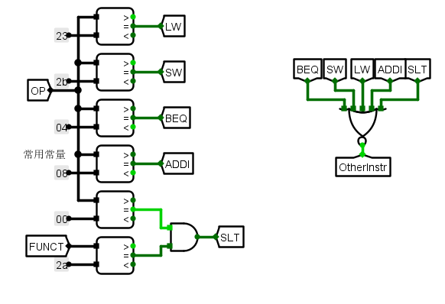
2. 单总线CPU微程序入口查找逻辑
（1） 设计思路
通过对每个指令译码信号（LW、SW、BEQ、ADDI、SLT）进行逻辑组合来生成微程序入口地址信号（S4~S0）。通过表格自动生成逻辑表达式。然后，在Logisim中使用“分析组合逻辑电路”功能，根据生成的逻辑表达式自动生成电路。每个指令对应一个唯一的5位地址，LW指令对应的微程序入口地址是00004，SW指令对应的是00009，BEQ对应的是0000E，SLT对应的是00013，ADDI对应的是00016。将指令译码信号映射到对应的5位地址输出，从而实现微程序地址的正确生成。整个过程确保各指令信号互斥。
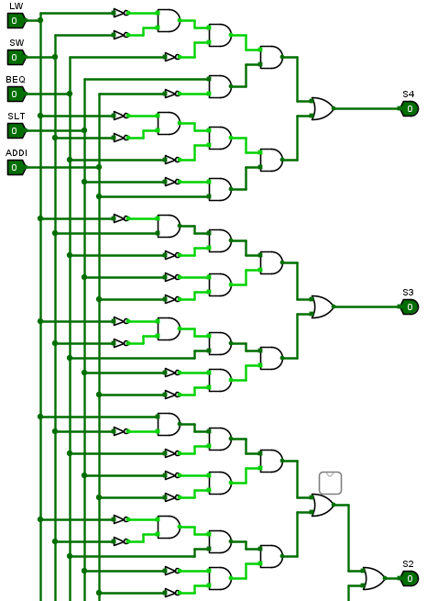
（2） 本关子电路实现
3. 单总线CPU微程序条件判别测试逻辑
（1） 设计思路
通过对输入信号P0、P1和equal进行逻辑组合来生成多路选择信号MuxSel。填写四号EXCEL表格中的组合逻辑真值表，并通过表格自动生成逻辑表达式。然后，在Logisim中使用“分析组合逻辑电路”功能，根据生成的逻辑表达式自动生成电路。电路通过对P0和P1进行组合判断，当P0为1时，无论equal的值为何，MuxSel信号输出为1；当P0为0且P1为1时，根据equal的值决定MuxSel的输出为0或2；如果P0和P1均为0时，MuxSel信号保持为0。通过逻辑电路实现上述逻辑。
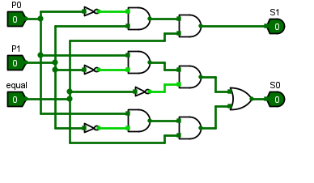
（2） 本关子电路实现
4. 单总线CPU微程序控制器设计
（1） 设计思路
利用指令译码器将32位MIPS指令字译码成不同的指令信号LW、SW、BEQ、ADDI、SLT等。通过微程序入口查找逻辑，根据这些指令信号生成对应的5位微程序入口地址。判别测试逻辑根据判别测试位（P0、P1）和条件状态位（equal）的组合生成后续地址的多路选择信号（MuxSel），决定微程序的分支。然后，通过控制存储器，根据当前微指令地址（mAddr）输出控制总线信号（ControlBus），用于控制处理器各部分操作。通过组合逻辑将这些部件连接。
（2） 本关子电路实现

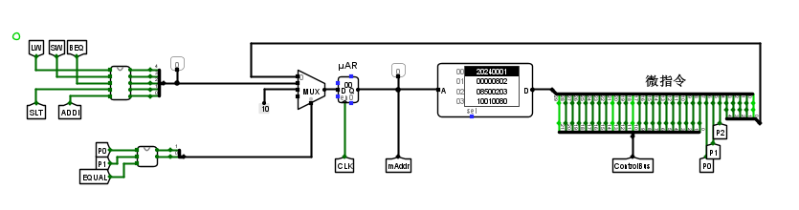
5. 采用微程序的单总线CPU设计
（1） 设计思路
通过前面的实验，将实现好的组件集成到单总线CPU的框架中。通过指令译码器将32位MIPS指令译码成相应的控制信号；利用微程序入口查找逻辑生成5位微程序入口地址；根据判别测试逻辑产生的多路选择信号控制微程序的分支；控制存储器根据当前微指令地址输出控制信号，控制CPU的各个部件执行相应操作。连接各部分电路，并加载排序程序到RAM中进行测试，验证CPU的正确性，确保其能够在指定时钟节拍内正确运行，并输出正确的控制总线信号。
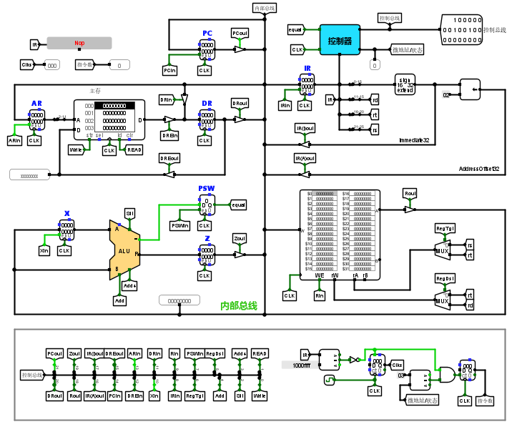
（2） 本关子电路实现

三、 实验小结
1. 实验遇到的问题及解决办法
问题1：在设计微程序控制器时，初期的微程序入口查找逻辑和判别测试逻辑未能正确生成相应的微指令地址，导致CPU无法正常执行MIPS指令。
解决办法：通过仔细检查和验证Excel表格中的微程序入口地址和条件判断逻辑，发现了逻辑表达式中的错误。随后利用Logisim中的组合逻辑分析工具重新生成了正确的逻辑表达式，并更新了电路设计，确保了微程序控制器能够正确生成微指令地址。
问题2：在实现指令译码器时，某些MIPS指令未能正确译码为相应的控制信号，导致程序执行结果不正确。
解决办法：通过对比MIPS指令集手册和已经实现的译码逻辑，发现某些指令的操作码（opcode）未正确匹配。对译码器的设计进行了修正，并通过测试用例，确保所有指令都能正确译码。
2. 本次实验的收获
掌握了指令译码器的设计方法：通过实验，我学会了如何将32位MIPS指令译码成不同的控制信号，并了解了指令译码在CPU中的重要作用。通过设计微程序入口查找逻辑和判别测试逻辑，我掌握了微程序控制器的工作原理和实现方法，了解了如何利用微指令控制CPU的操作。通过仔细分析和验证，每一个错误都得到了有效解决。这提升了我对复杂电路进行调试和排错的能力。通过将理论知识应用于实际的电路设计，并通过实验验证其正确性，我对单总线结构CPU和微程序控制器的理解更加深入和全面。提高了设计电路的技能：通过使用Logisim进行电路设计和分析，我熟悉了这一工具的使用，提高了设计和分析数字电路的技能。

